Monter zabudowy i robót wykończeniowych w budownictwie
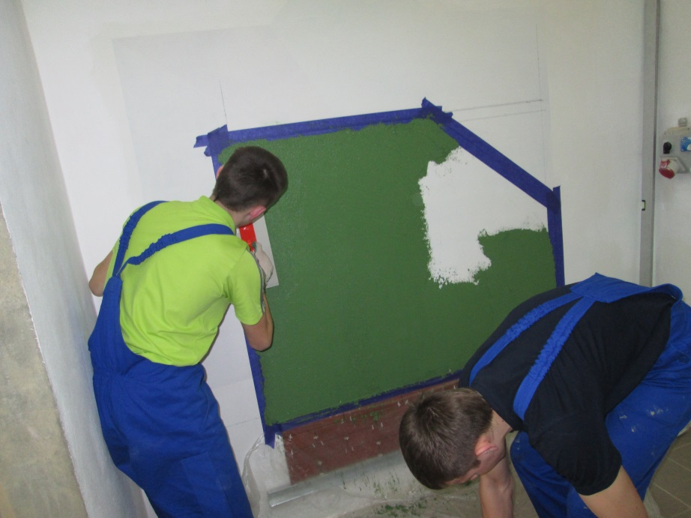
Monter zabudowy i robót wykończeniowych w budownictwie: 712905
Absolwent szkoły kształcącej w zawodzie monter zabudowy i robót wykończeniowych
w budownictwie będzie przygotowany do wykonywania następujących zadań zawodowych:
1) montowania systemów suchej zabudowy;
2) wykonywania robót malarskich;
3) wykonywania robót tapeciarskich;
4) wykonywania robót posadzkarskich;
5) wykonywania robót okładzinowych.
Kształcenie trwa 3 lata. Absolwent uzyskuje dyplom potwierdzający kwalifikację BD.04. Wykonywanie robót montażowych, okładzinowych i wykończeniowych. Może uzyskać wykształcenie średnie i tytuł technika kontynuując kształcenie w szkole branżowej II stopnia w zawodzie Technik robót wykończeniowych w budownictwie.

